Záručné podmienky
Záruka sa vzťahuje na konštrukciu , použité súčiastky a materiál, výrobné prevedenie a funkčné vlastnosti a trvá 24 mesiacov odo dňa zakúpenia resp. montáže a to najneskôr do troch týždňov odo dňa zakúpenia.
Platnosť záruky je podmienená:
- riadne vyplneným záručným listom
- montáž taxametra do vozidla vykonalo servisné stredisko distribútora, čo treba preukázať riadne vyplneným montážnym listom
Po splnení týchto podmienok bude prípadná vada samotného výrobku bezplatne odstránená.
Spotrebiteľ stráca nárok na bezplatnú opravu ak sa zistí, že:
- pripojil výrobok na napätie vyššie ako 16V
- použil výrobok v nevhodnom prostredí, mechanicky ho poškodil alebo nezabránil jeho poškodeniu
- bol vykonaný zásah do výrobku spotrebiteľom alebo inou neoprávnenou osobou
Záruku, výmenu výrobku a zrušenie kúpnej zmluvy uplatňuje spotrebiteľ zásadne u distribútora prostredníctvom predajcu.

Záručný list

Typ/Výrobné číslo:.............................................

Predávajúci:

Dátum predaja:..................................................
Dátum montáže:................................................
Servisné stredisko:.............................................
OBSLUHA Taxameter má na prednej strane 5 tlačítok : OP, K1, K2, K3 a K4
Taxameter pracuje v troch módoch: voľno – obsadené – stop, tieto módy sa prepínajú tlačítkom OP
VOĽNO OP OBSADENÉOP STOP OP
V každom móde taxametra majú tlačítka K1, K2, K3 a K4 inú funkciu.

OP VOĽNO
K3 Na displeji sa zobrazí deň-mesiac
K4 Na displeji sa zobrazí rok
K2 K4 Vypnutie taxametra
K1 – dodatočná tlač poslednej účtenky
K2 držať – End-shift, stlačiť K1 – receip copy potvrdiť tlač kópie učt. s K4
OP OBSADENÉ

K1 Voľba sadzby - hore
K2 Voľba sadzby - dolu
K3 Príplatky
K4 Zrušenie príplatkov
K1 K4 Navol. ceny dohodou ForFA
- K1– 0,01€, K2-0,10€, K3- 1€, K4- 10€
K3+K4 nulovanie ceny,
OP potvrdenie ceny dohodou
OP STOP
K1 Tlač účtenky

Korekcia času

Umožnené raz za 7 dní + - 2minúty o 12 hodine.
11:58 + 2 minúty
12:02 – 2 minúty

V móde VOĽNO spolu stlačiť K1 K3

Na Displeji sa rozsvieti SINCHRO a čas nastaví na 12:00 hod.



M1

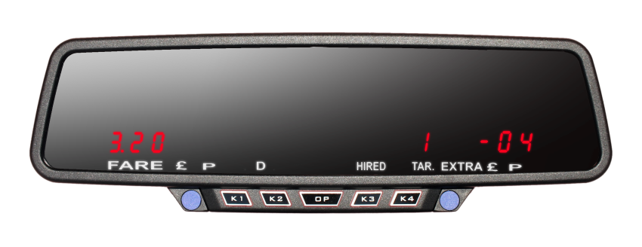

Taxameter

Užívateľská príručka

Ako vyčítať pamäte z taxametra
Pamäte sú rozdelené do dvoch blokov blok 1 a blok 2.
V móde VOĽNO spolu stlačiť K1 K2
Na displeji sa zobrazí STATIS.
Na malom displeji v segmente SADZBA sa zobrazí číslo bloku a v segmente PRÍPLATKY sa zobrazí pozícia v bloku.
Na veľkom displeji sa zobrazí parameter – pamäť k príslušnej pozícii v bloku.

Zmena pozície v bloku:
K2 Prepínanie pozície – hore
K1 Prepínanie pozície – dolu

Zmena bloku:
K3 Prepínanie bloku 1 alebo 2

OP Ukončenie prezeranie pamäti
Návrat do módu VOĽNO
Ako vytlačiť údaje z pamäte taxametra
V móde VOĽNO spolu stlačiť K1 K2
Na displeji sa zobrazí STATIS.
Pozícia Blok
1. 1.
K4 - Tlač prekročenie rýchlosti (ak nastavené)
2. 1.
K4 - Tlač všetky jazdy
3. 1.
K4 – Tlač jazdy uložené od posledného tlačenia
4. 1.
K4 – Tlač posledných 50 jázd
8. 1.
K4 – Tlač celové pamäte blok 1 a 2
9. 1.
K4 – Tlač pamäť mesiaca (možnosť výberu potrebného mesiaca)
16. 1.
K4 – Tlač pamäť vodiča
19. 1.
K4 – Vynulovanie pamäťový Blok 1 – priebežné počítadlo, automaticky vytlačí uložené hodnoty
29. 1.
K4 – Vynulovanie pamäťový Blok 1

Tlač smeny vodiča - priebežnej úzáverky
Podržať K2 na displeji sa zobrazí end-shift, stlačiť K4 pre ukončenie smeny.
Displej CLOSED – po stlačení OP sa automaticky otvorí smena (v prípade nastaveného čísla vodiča pod kódom postupovať podľa inštrukcií servisu.
Pozície v blokoch pre vyčítanie pamätí
Pozícia v bloku
- Počet jázd
- Prírastky spolu
- KM. Spolu
- KM. Voľno
- KM. Obsadené
- KM. Načierno
- KM. Prekročená rýchlosť
- Tržba spolu
- Tržba karty
- Tržba jazdy
- Tržba príplatkov
- DPH spolu
- Doba voľno
- Doba obsadený
- Doba čakanie
- Doba celkom
- Tržba sadzba 1.
- Tržba sadzba 2.
- Tržba sadzba 3.
- Tržba sadzba 4.
- Tržba sadzba 5.
- Tržba sadzba 6.
- Tržba sadzba X
- Prírastky sadzba 1.
- Prírastky sadzba 2.
- Prírastky sadzba 3.
- Prírastky sadzba 4.
- Prírastky sadzba 5.
- Prírastky sadzba 6.
- Prírastky sadzba X
- KM. Sadzba 1.
- KM. Sadzba 2.
- KM. Sadzba 3.
- KM. Sadzba 4.
- KM. Sadzba 5.
- KM. Sadzba 6.
- KM. Sadzba X
- – 44. Voliteľný
45. Prepitné spolu

